FOTOSYNTÉZA:

- Co je to (2 slova):
- Kde probíhá především (1):
- Co je tam pro ni tak důležitého (1):
- Co si fotosyntézou rostlina vyrábí (1):
- Co na to potřebuje (3):
- Co při tom za světla uvolňuje (1):

E:
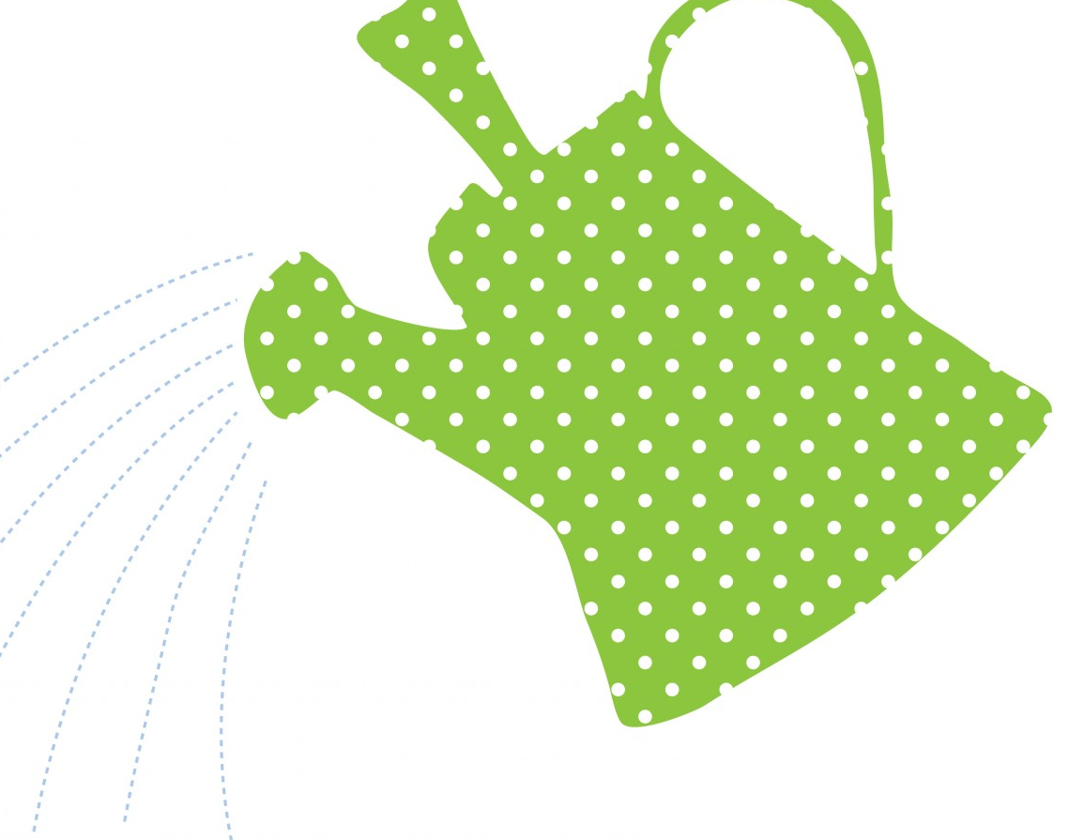
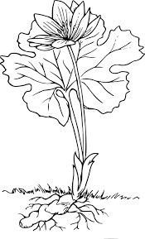
F:

E:

E:
B:

C:

živiny

